Методика художественно-эстетического и технологического образования в начальной школе

-Тема: Плетение из шнура, ниток, веревки.
Цель занятия: овладение техникой косого плетения в 4 и 6 прядей; знакомство с методикой обучения плетению в начальных классах.
Содержание работы
1. Подготовить беседу о плетении из волокнистых материалов, шнур или сутаж (10 метров).
2. На занятии по графическим инструкционным картам и алгоритмам выполнить упражнения по плетению косичек из шнура в 4 и 6 прядей.
3. Уметь проводить инструктаж по плетению в 4 и 6 прядей.
4. Изготовить кисточки для плетеных косичек. Оформить плетеные изделия – наглядные пособия кисточками в цвет косичек.
Форма отчетности:
- Графические инструкционные карты по плетению в 4 и 6 прядей и по изготовлению кисточки.
- Готовые плетеные косички в 4 и 6 прядей с кисточками (наглядные пособия к урокам технологии (поэтапно заснять изготовление браслетов из ленточек, ниток, шнура)


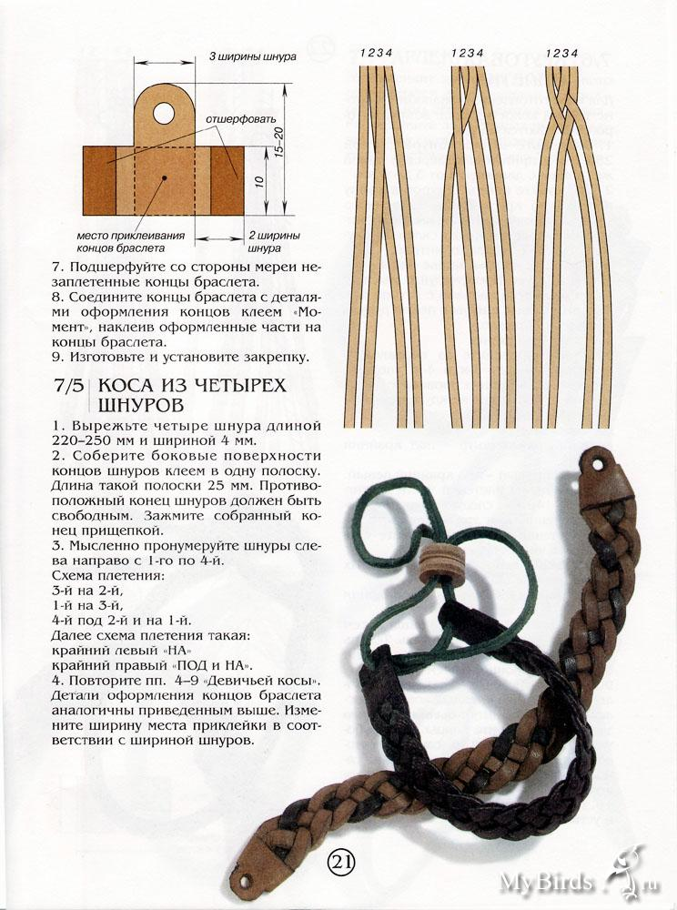

Литература
- Рукоделие в начальных классах: Книга для учителя по внеклассной работе /Гукасова А.М. и др. – М., 1984.- глава 4, С.68-98.
- Нагибина М.И. Плетение для детворы из ниток, прутьев и коры. – Ярославль: Академия развития, 1997.
- Технология: 1 класс. Учебник//Иванова Т.Г., Матяш Н.В. и др./Под ред. Симоненко В.Д. – М.: Вентана_Граф, 2009.- С.63-65
Цирулик Н.А., Проснякова Т.Н. Уроки творчества: Учебник для 2 класса.- Самара, 2010.

Рекомендуемые интернет-ресурсы:
    - Архив журнала «Начальная школа плюс до и после» www.school2100.ru
- Архив журнала «Начальная школа» www.n-shkola.ru
- «Начальная школа: Я - учитель». www.center.fio.ru
- «Учительская газета». www.ug.ru
- Внеклассные мероприятия к любому празднику. www.schoollessons.narod.ru
- Газета “Начальная школа”. www.1september.ru
- Духовно-нравственное воспитание и образование. www.moral-educ.narod.ru
- Образовательная система "Школа 2100". www.school2100.ru
- Образовательный портал Ucheba.com. www.uroki.ru
- Российский образовательный портал. www.school.edu.ru
- Сайт «Большая перемена». www.newseducation.ru
- Учебно-методический комплекс «Школа России» www.school-russia.prosv.ru
- Образовательная система www.umk-garmoniya.ru
- Система развивающего обучения Занков.ru www.zankov.ru
- Учебно-методический портал. www.nachalka.ru
- Учебные материалы для студентов www.vunivere.ru
- Учительская копилка. www.uchkopilka.ru
- Учительский портал. www.uchportal.ru
- Сайт Министерства образования и науки РФ www.mon.gov.ru
- Сайт Рособразования www.ed.gov.ru
- Федеральный портал «Российское образование» www.edu.ru
- Единая коллекция цифровых образовательных ресурсов www.school-collection.edu.ru

